Міністерство освіти і науки України
Тернопільський національний технічний університет імені Івана Пулюя

ЗВІТ
за результатами проведеного опитування науково-педагогічних працівників ТНТУ ім. Івана Пулюя, що безпосередньо відповідають за зміст освітньої програми «Телекомунікації та радіотехніка» другого (магістерського) рівня вищої освіти, а також викладають на цій програмі

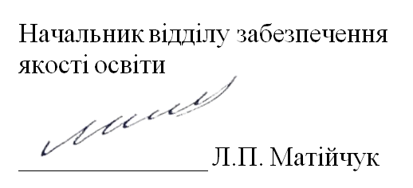

ТЕРНОПІЛЬ
2022

Звіт сформовано за результатами проведеного опитування науково-педагогічних працівників відповідно до Положення про опитування учасників освітнього процесу в Тернопільському національному технічному університеті імені Івана Пулюя, Положення про акредитацію освітніх програм Тернопільського національного технічного університету імені Івана Пулюя.
Терміни проведення: 10.11.2022 – 27.11.2022.
Дане опитування є формою участі викладачів в системі внутрішнього забезпечення якості вищої освіти.
Мета опитування – визначення відповідності освітньої програми цілям, очікуванням, потребам учасників освітнього процесу, а також виявлення проблем, що виникають під час освітньої діяльності з метою їх попередження чи усунення.
Опитування проводилося шляхом online-анкетування за допомогою сервісу Google Forms на добровільних засадах.
Узагальнені результати опитування наведені нижче.

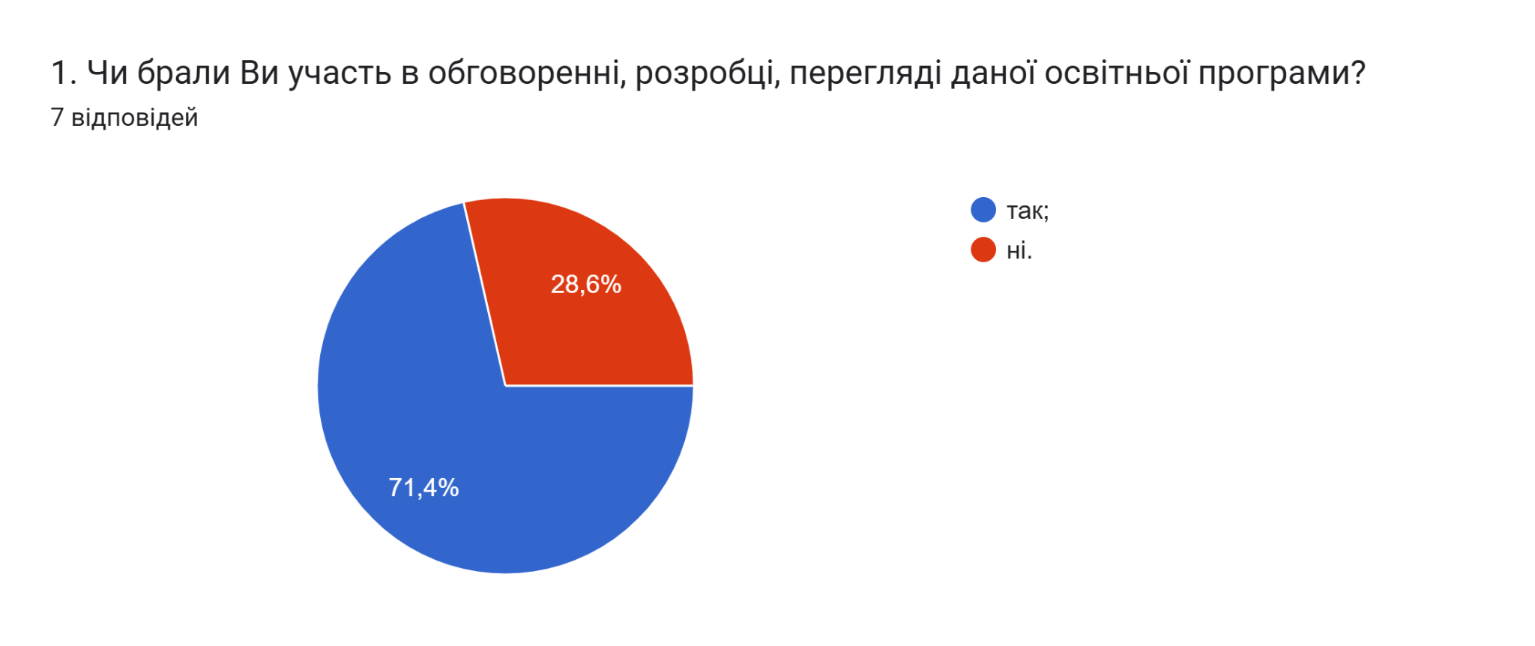

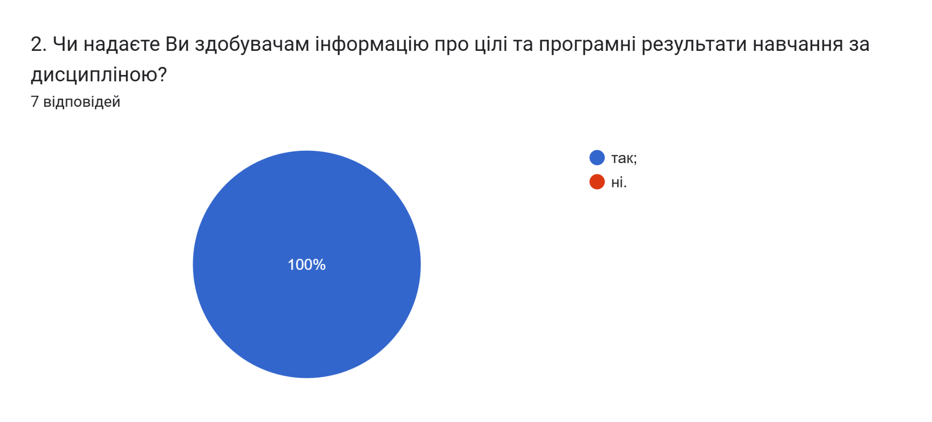
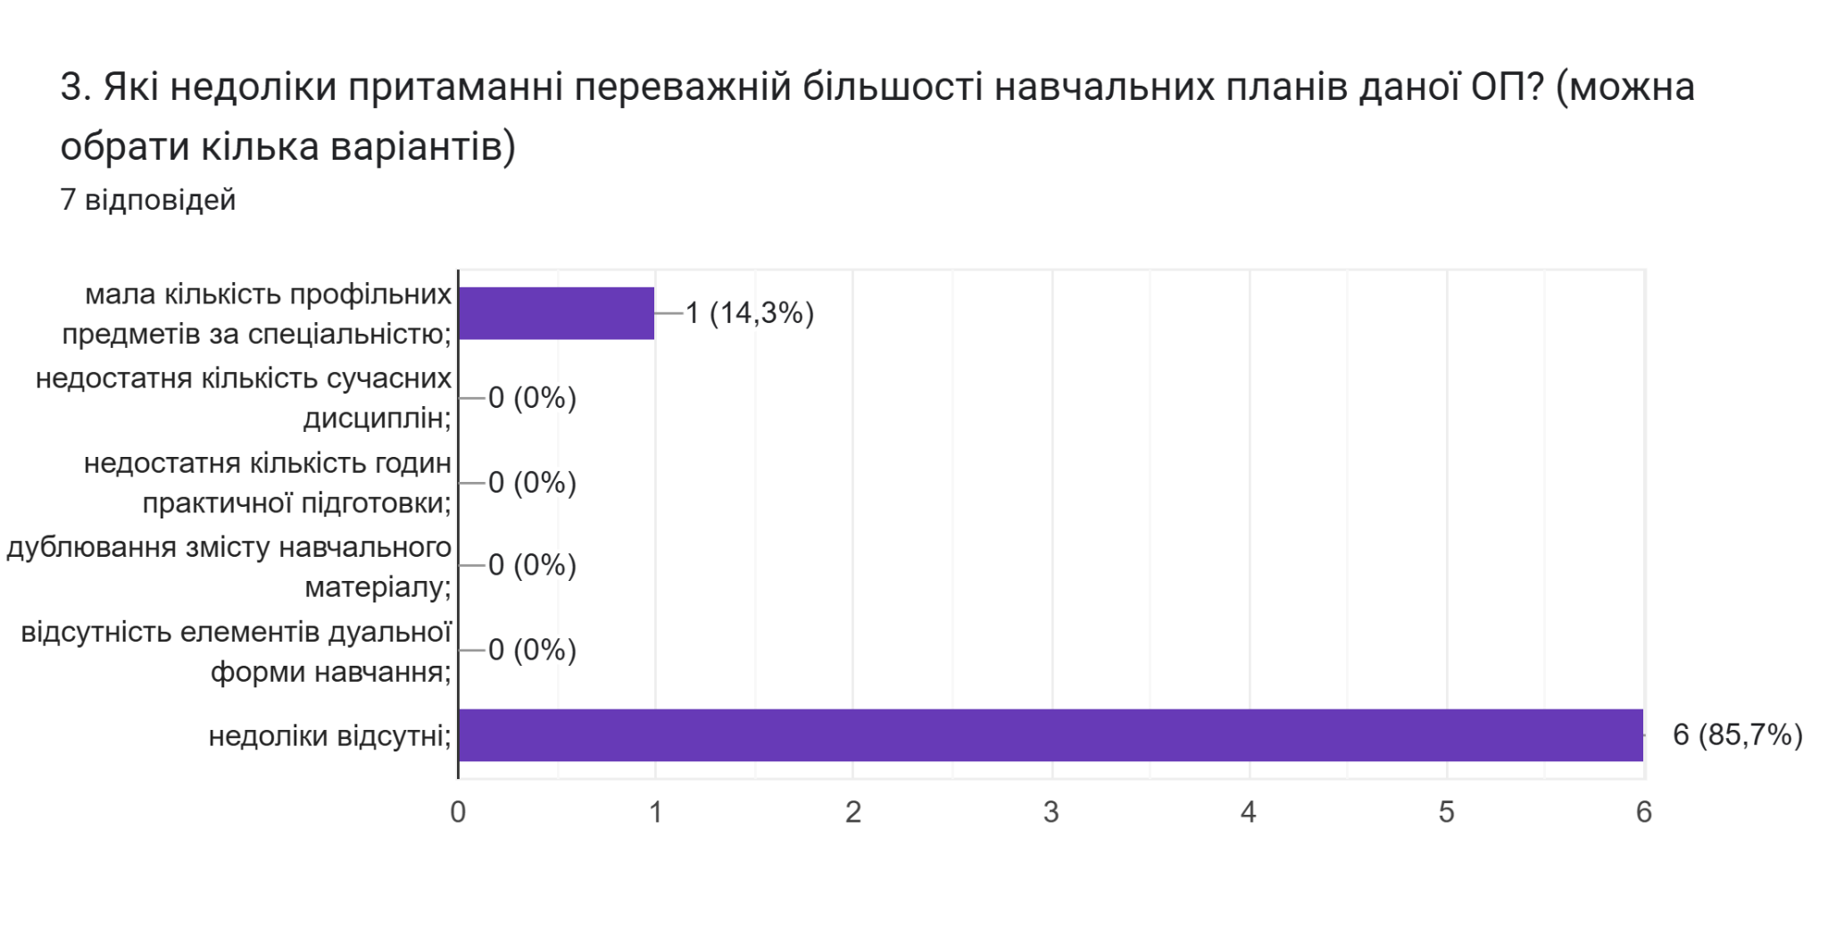
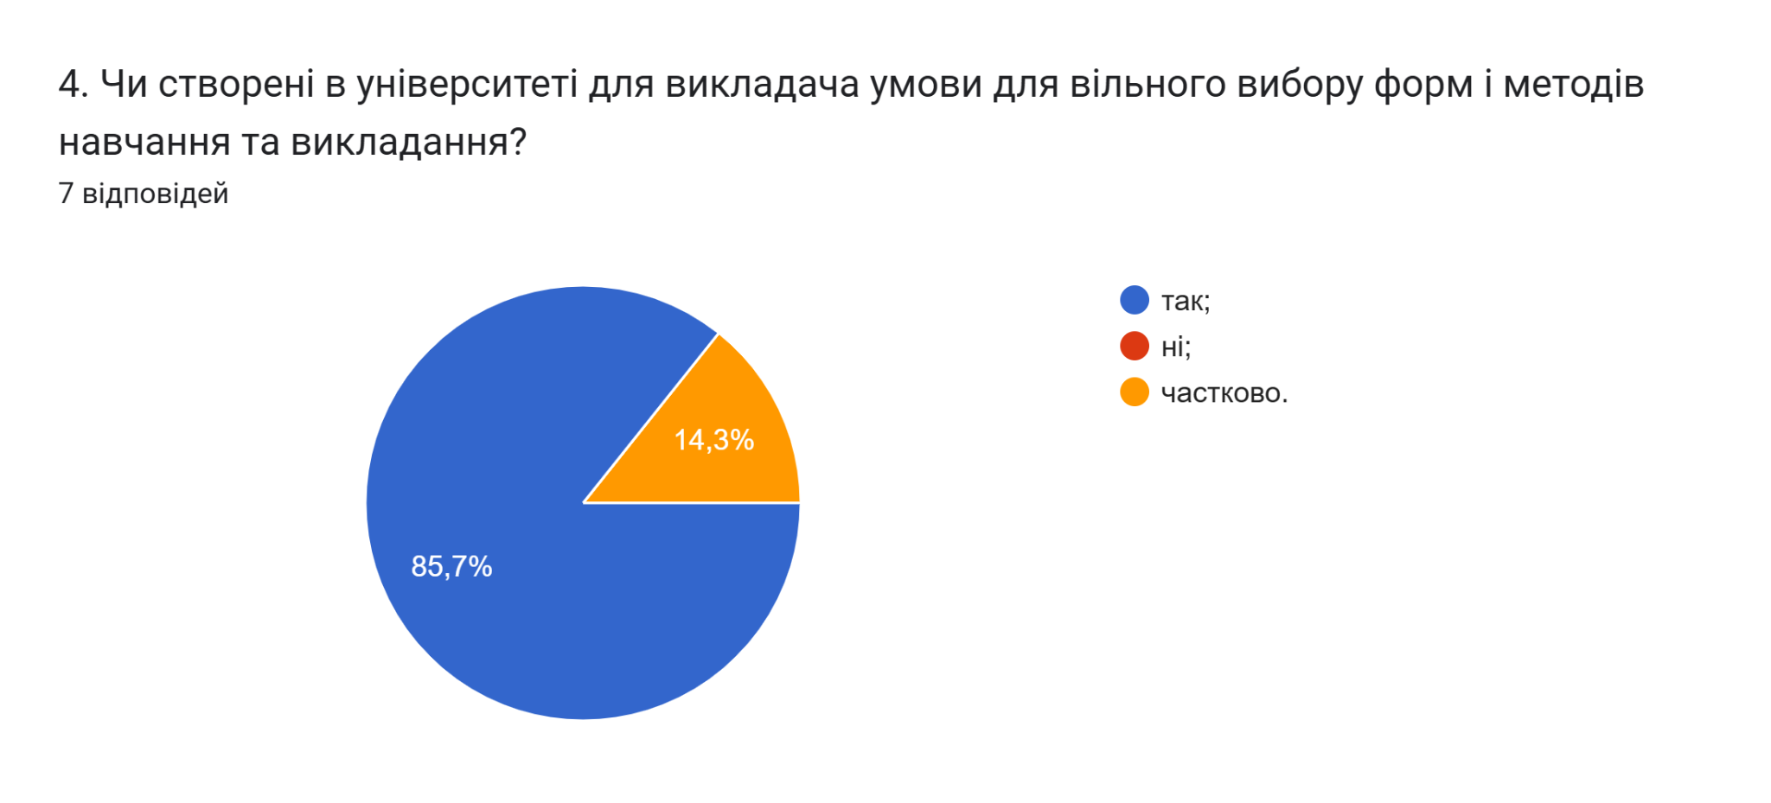
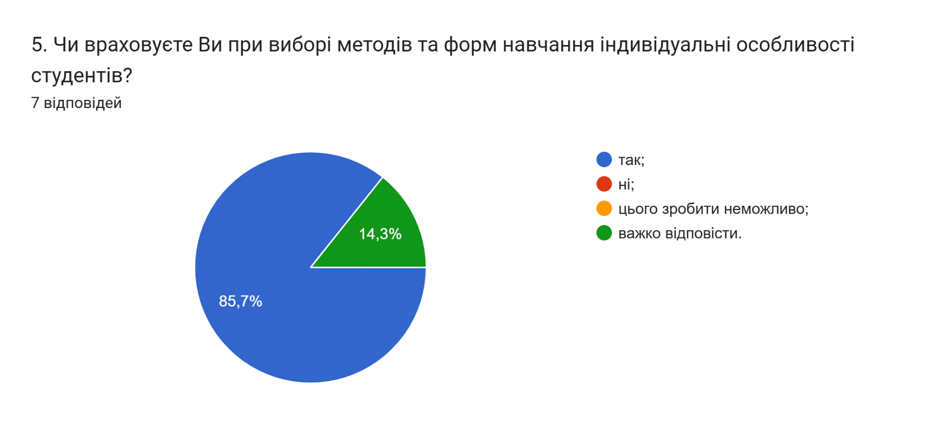
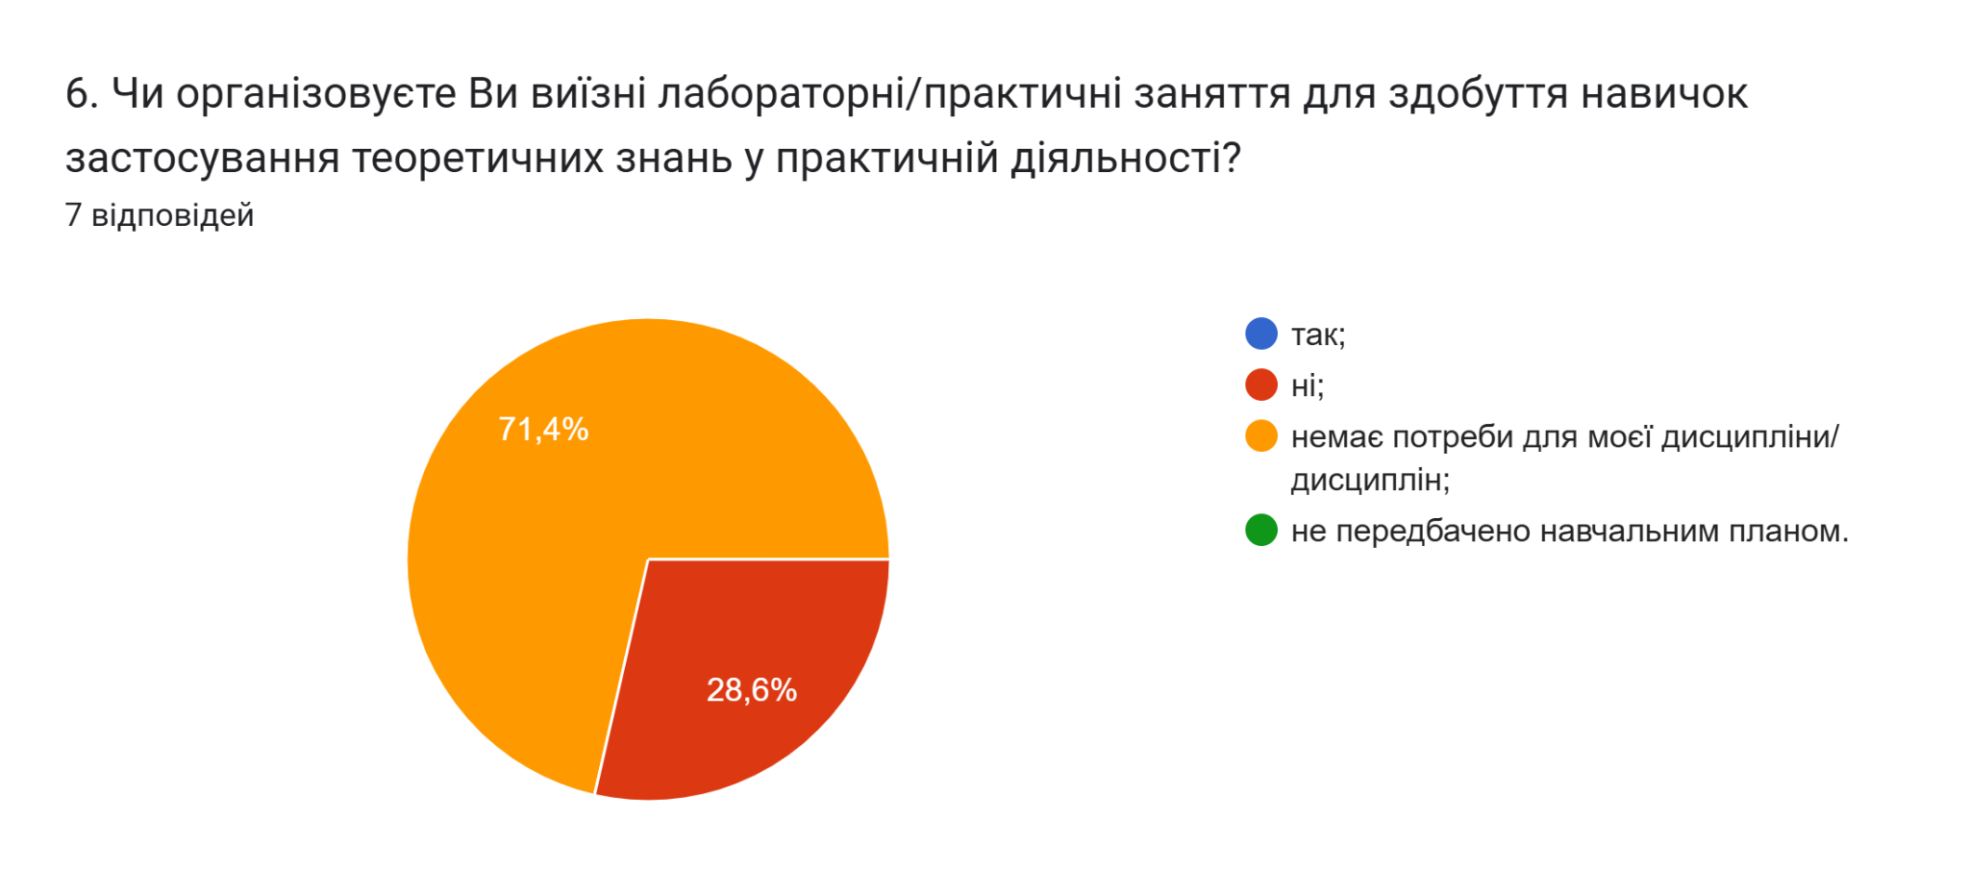
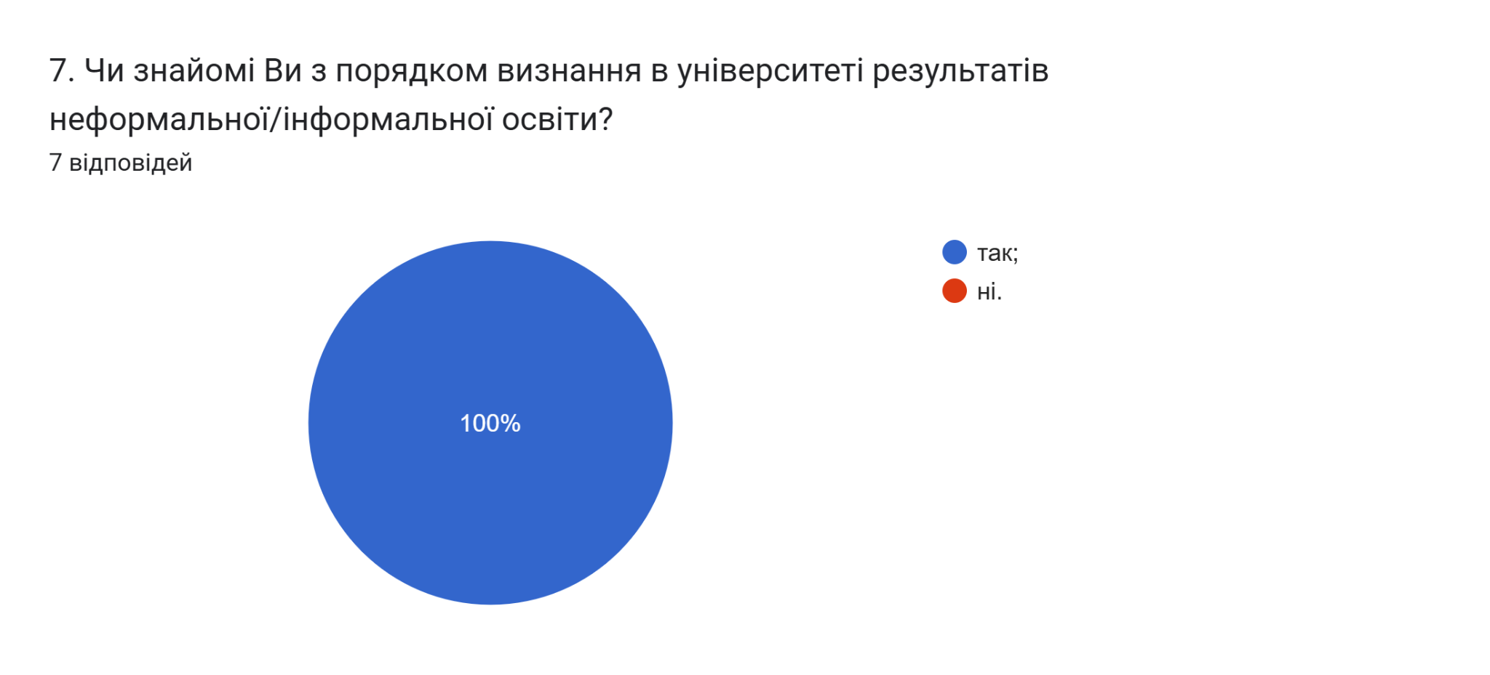
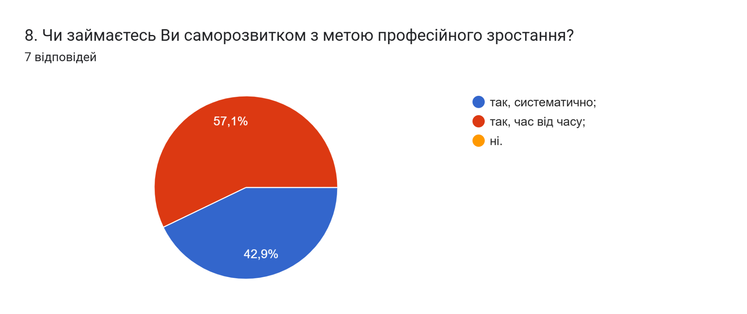
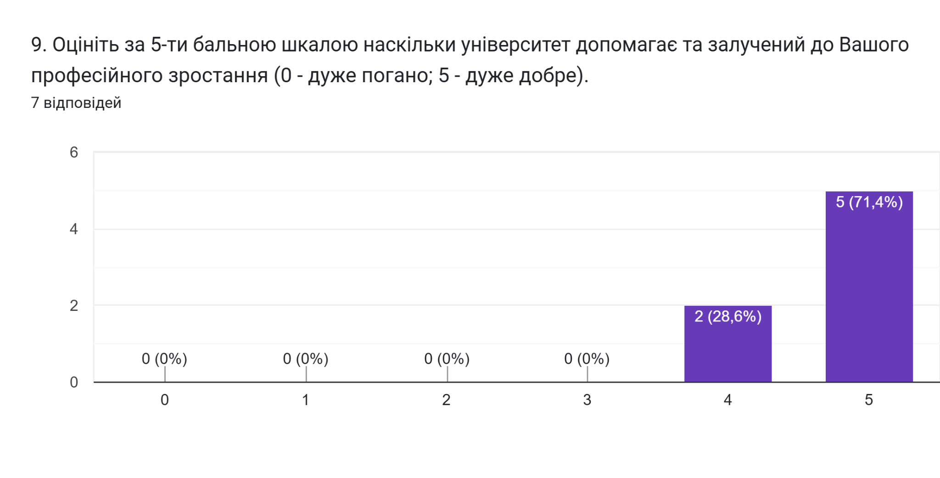

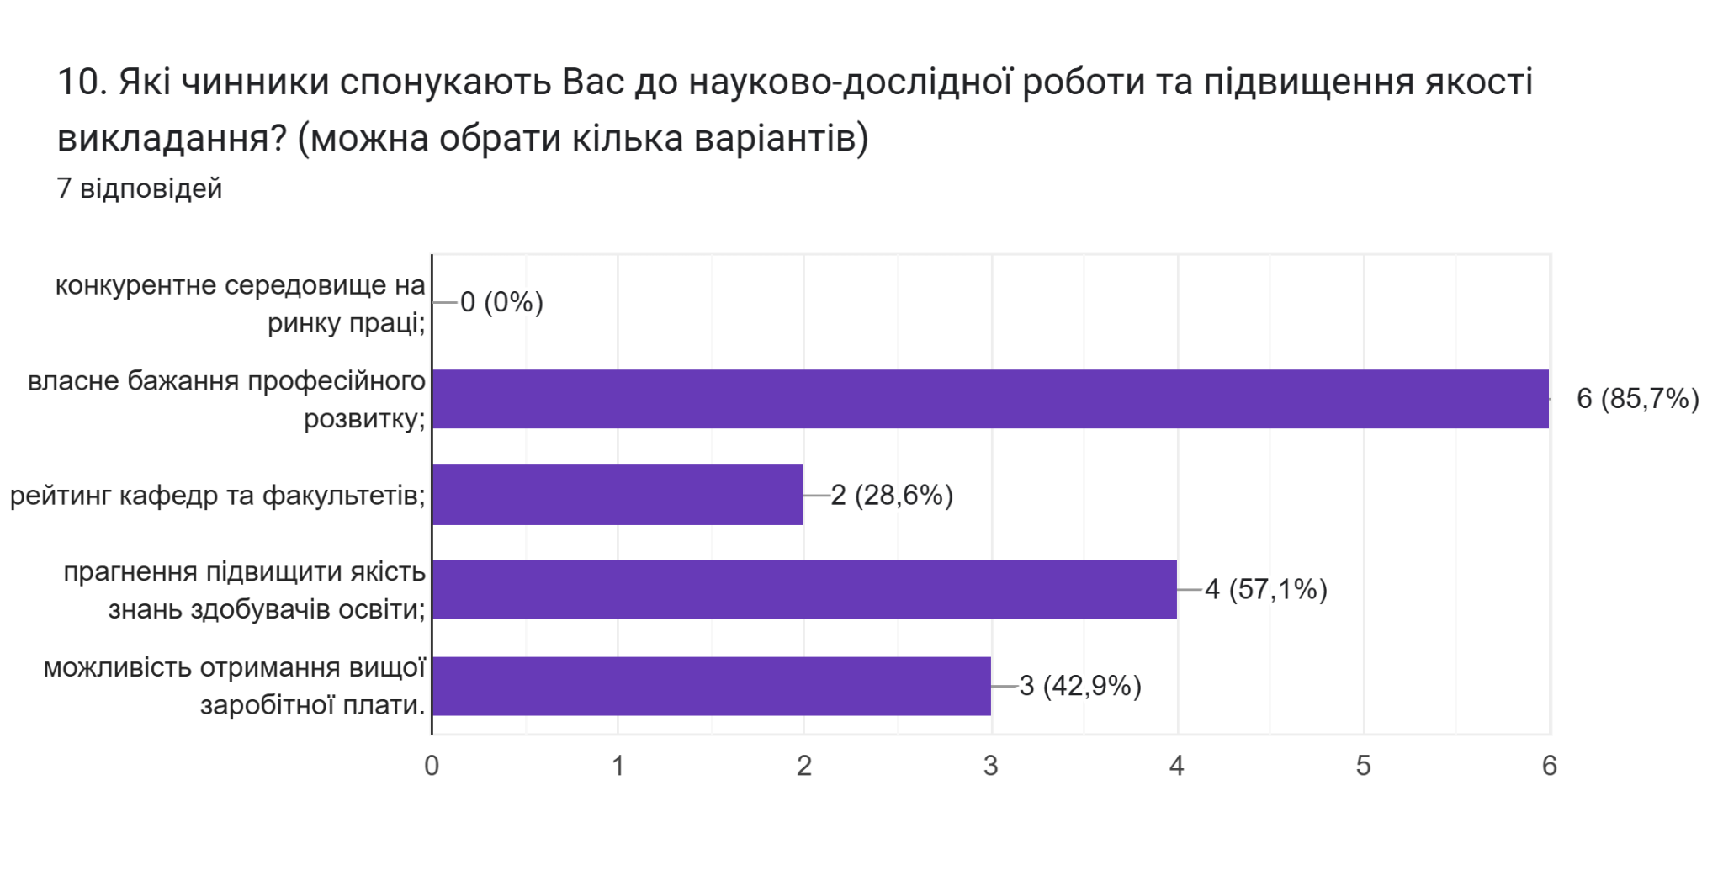

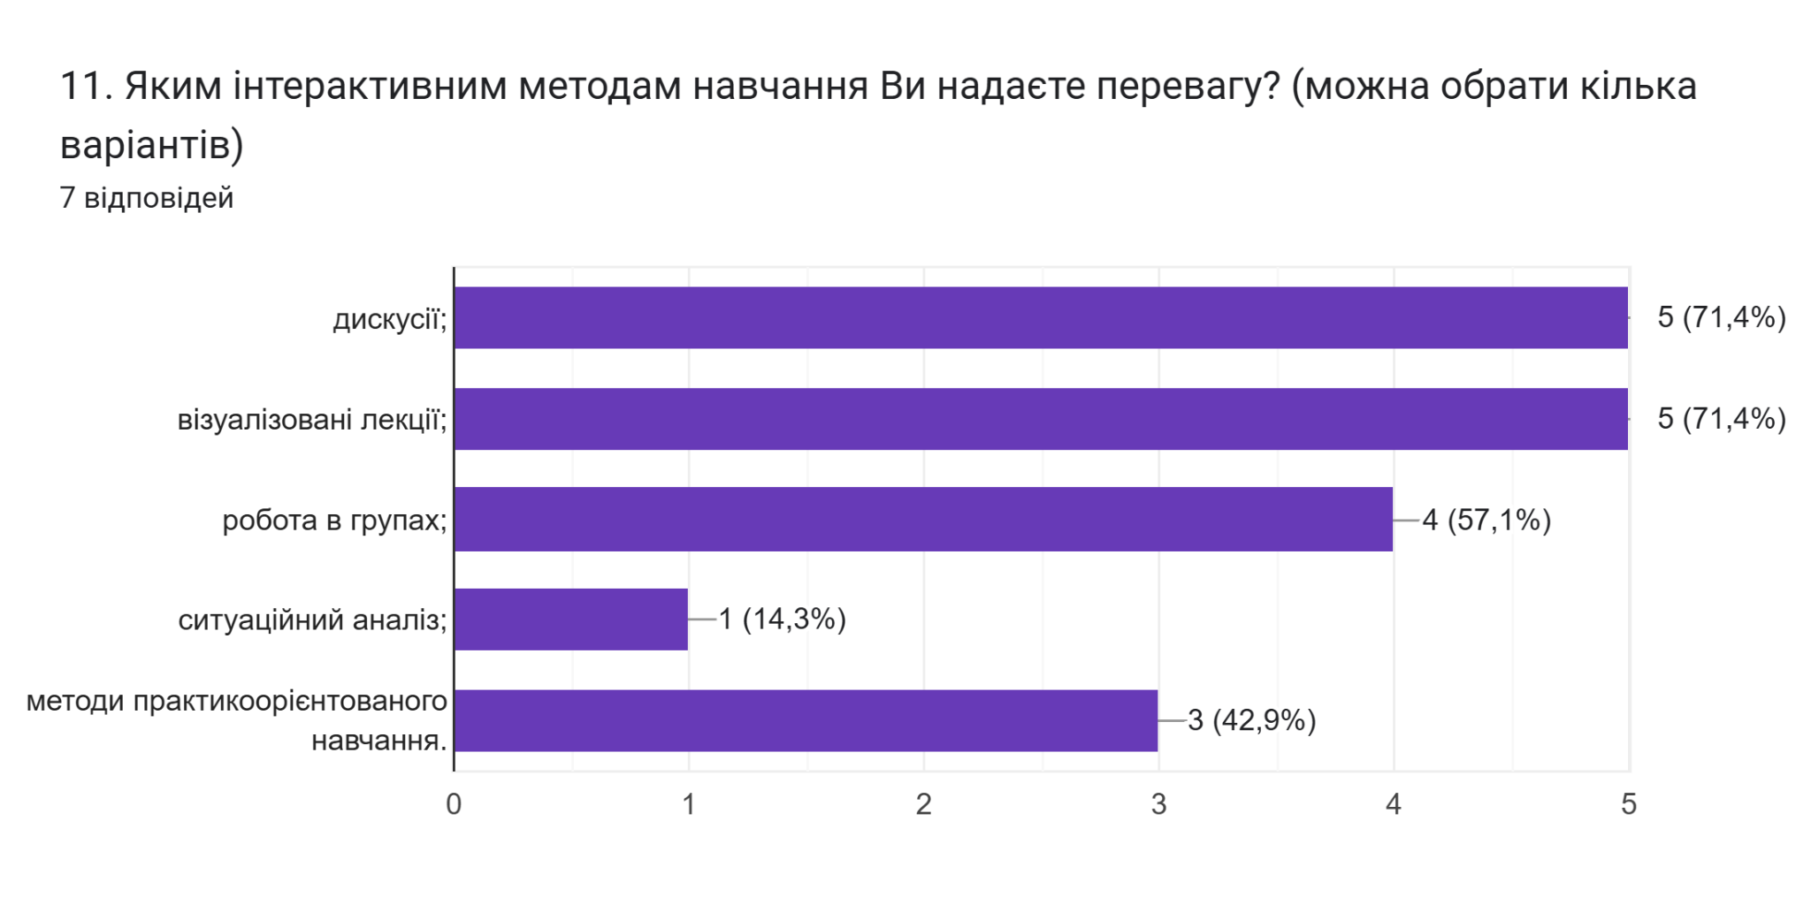

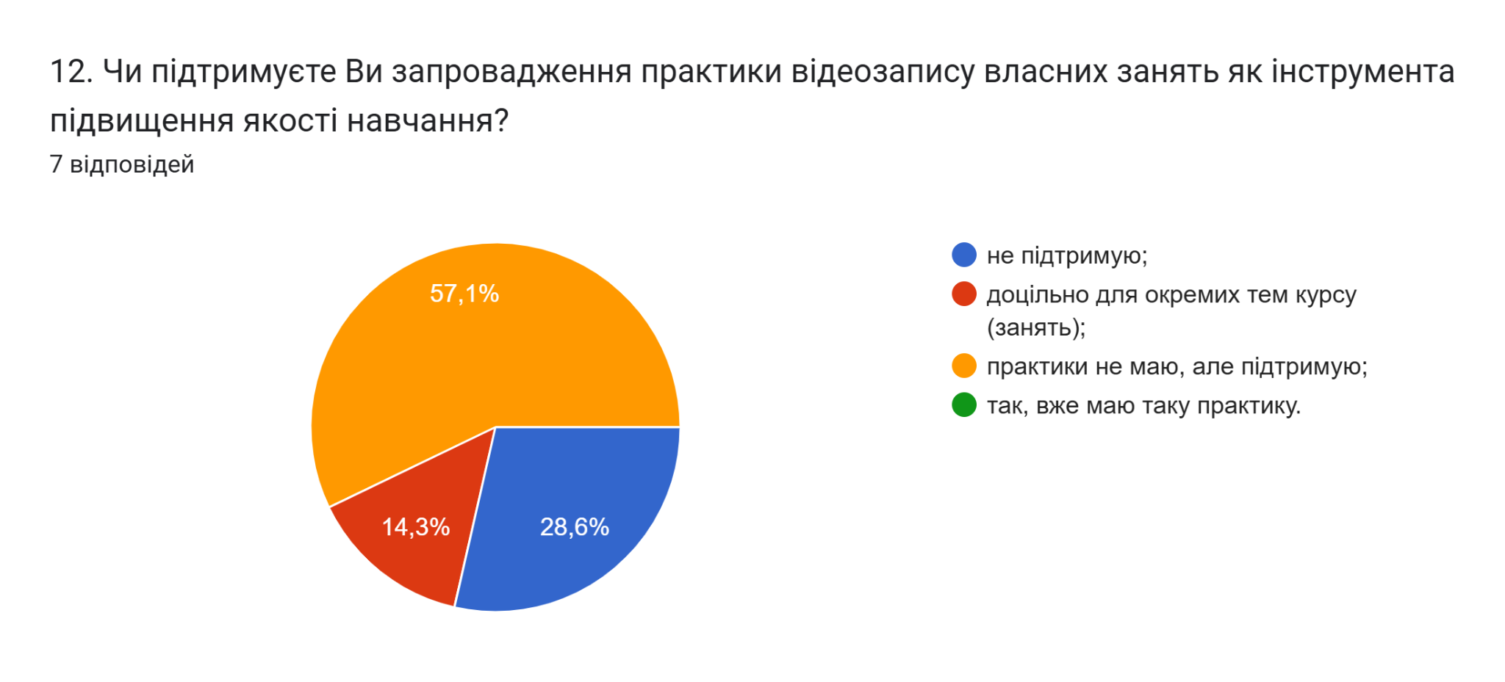
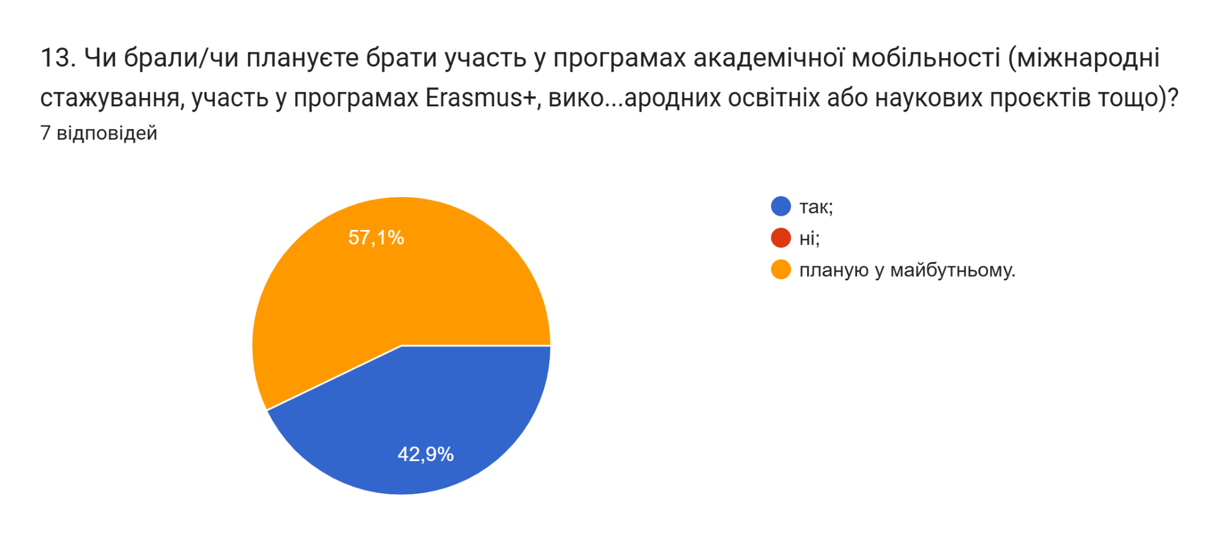
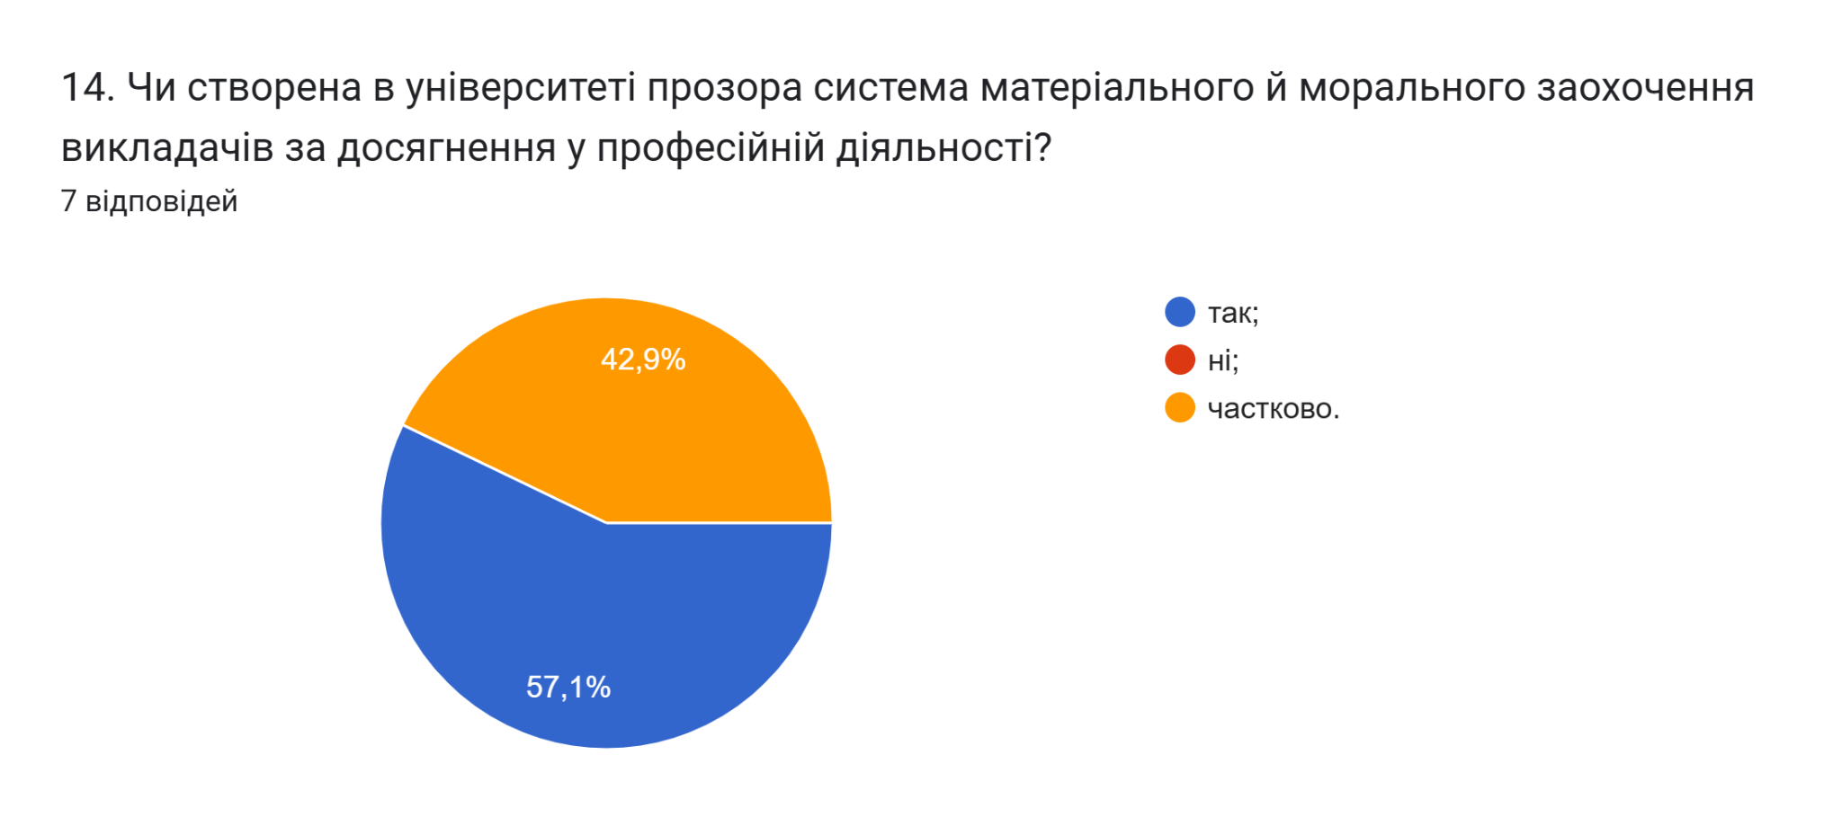
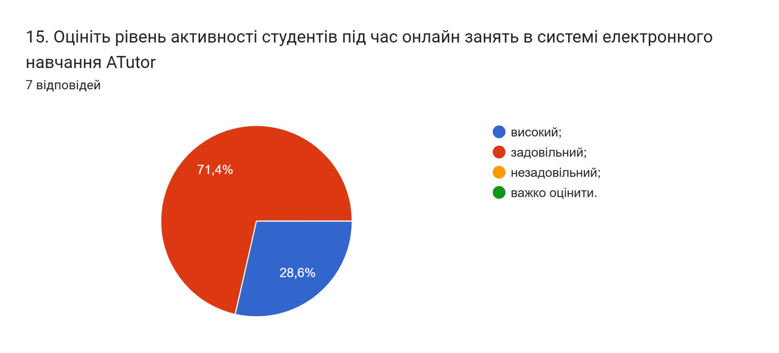
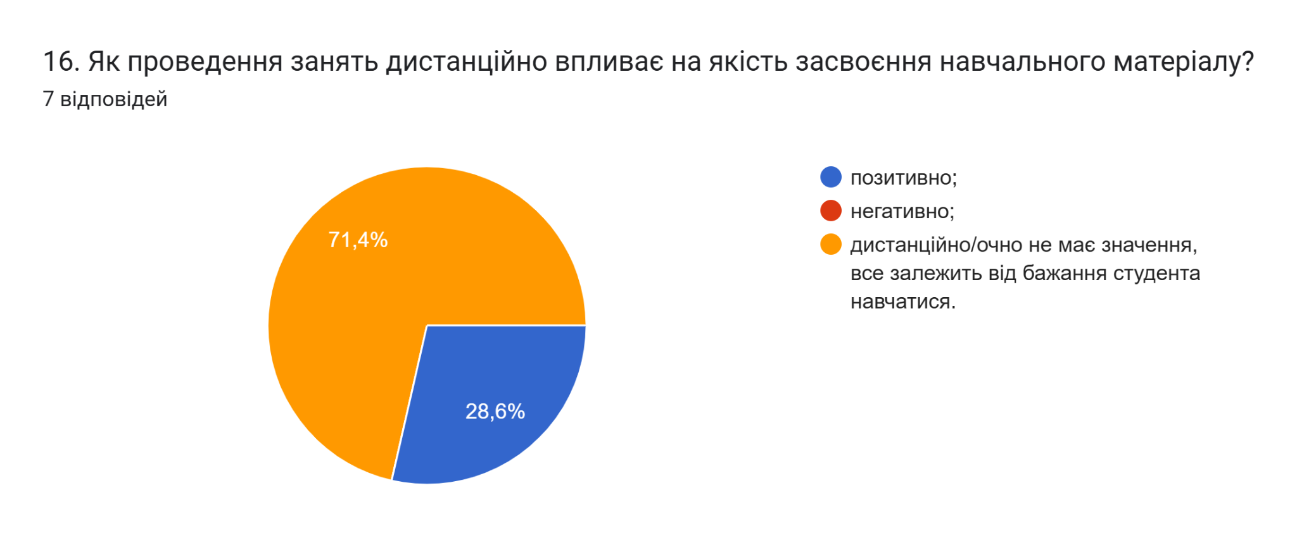
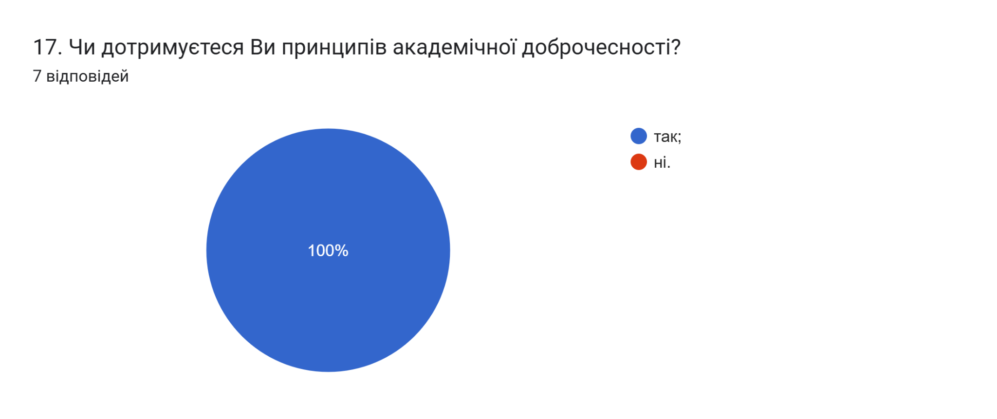
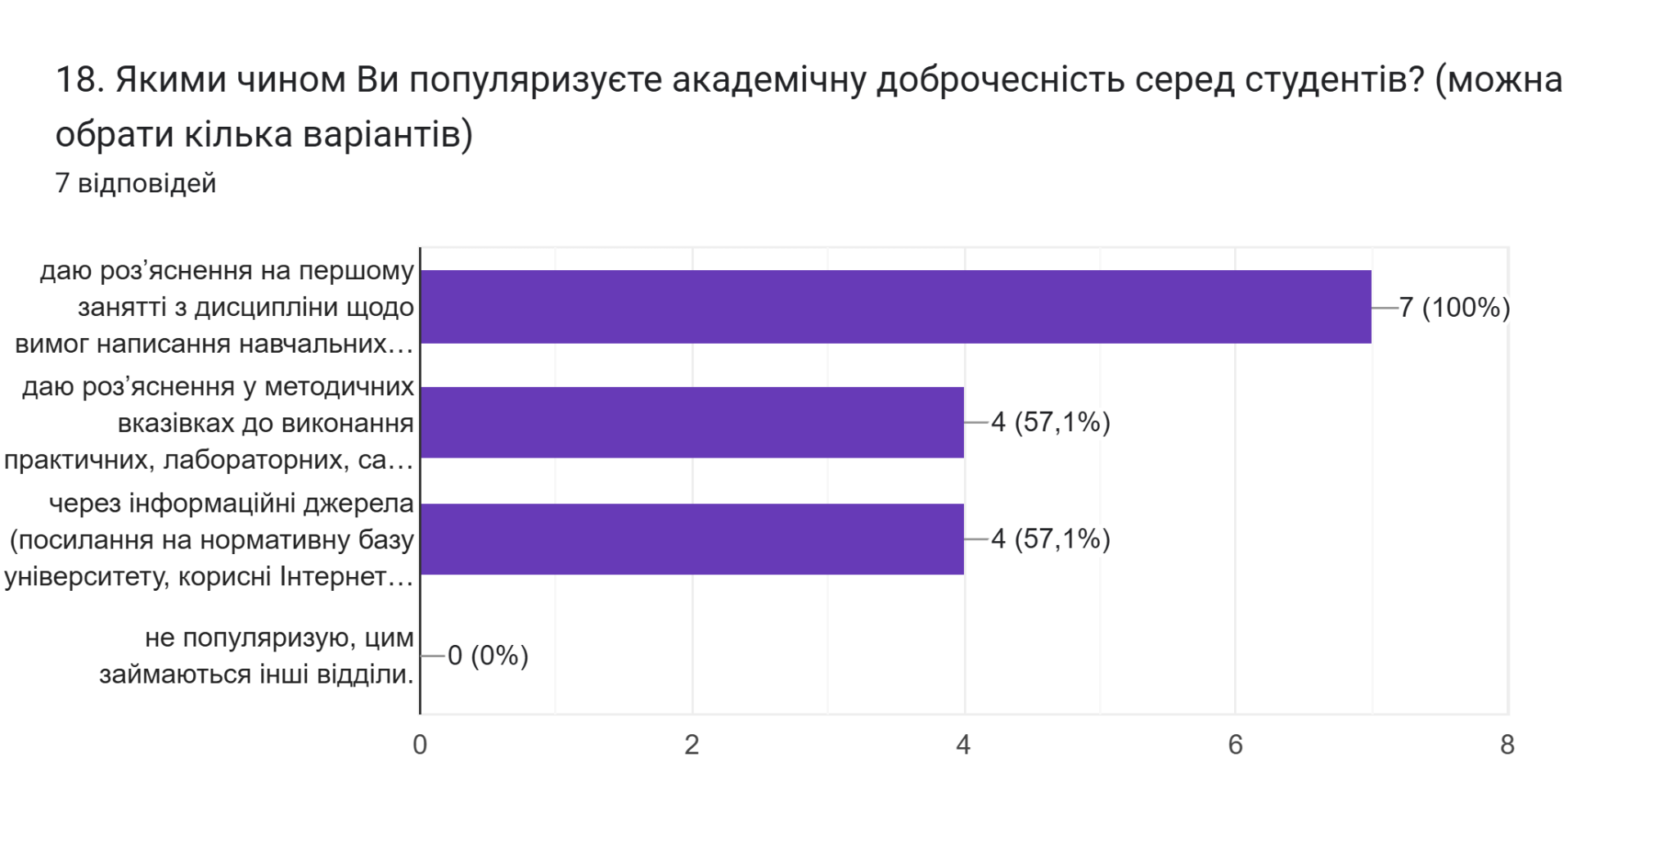
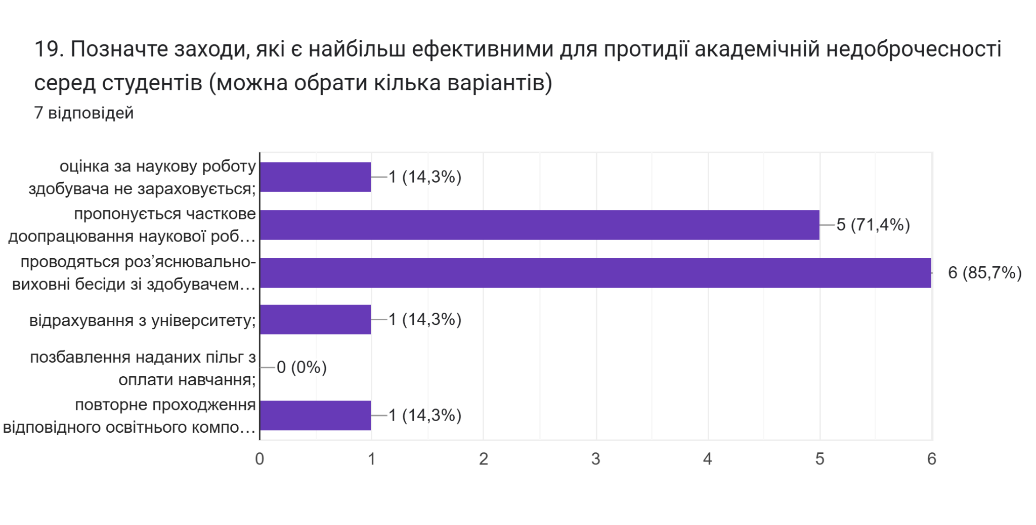
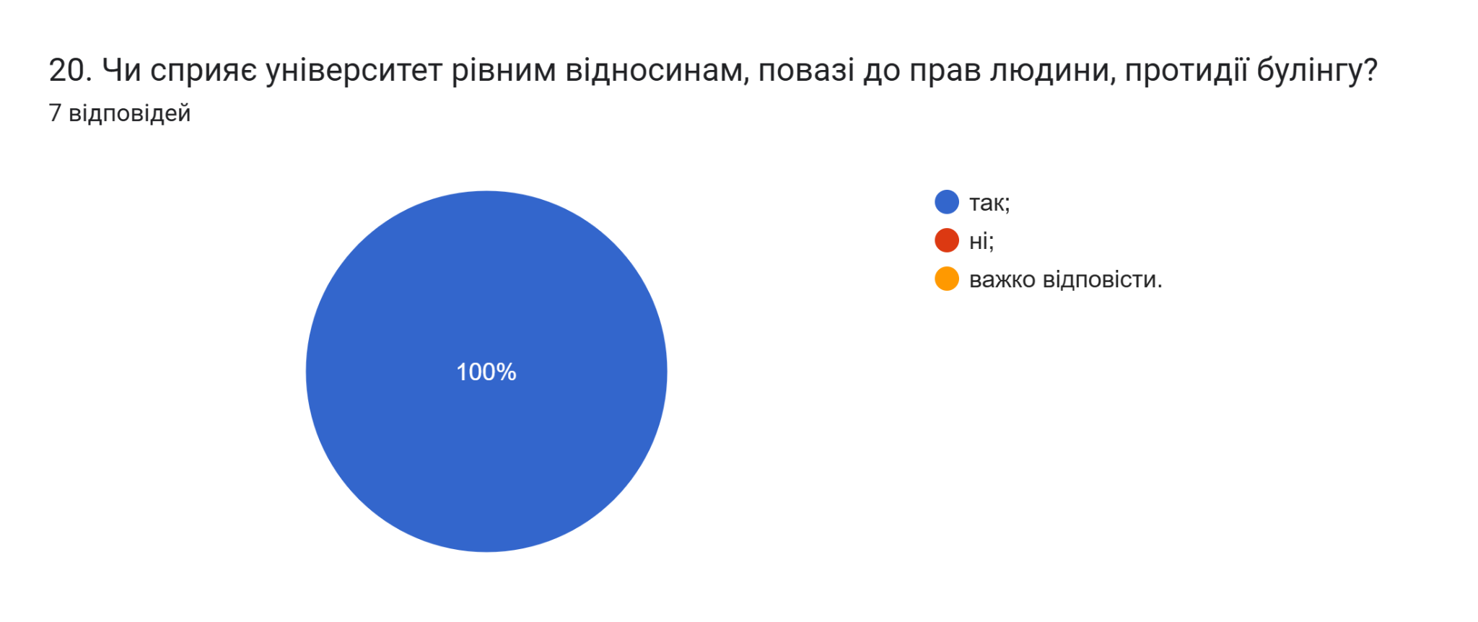
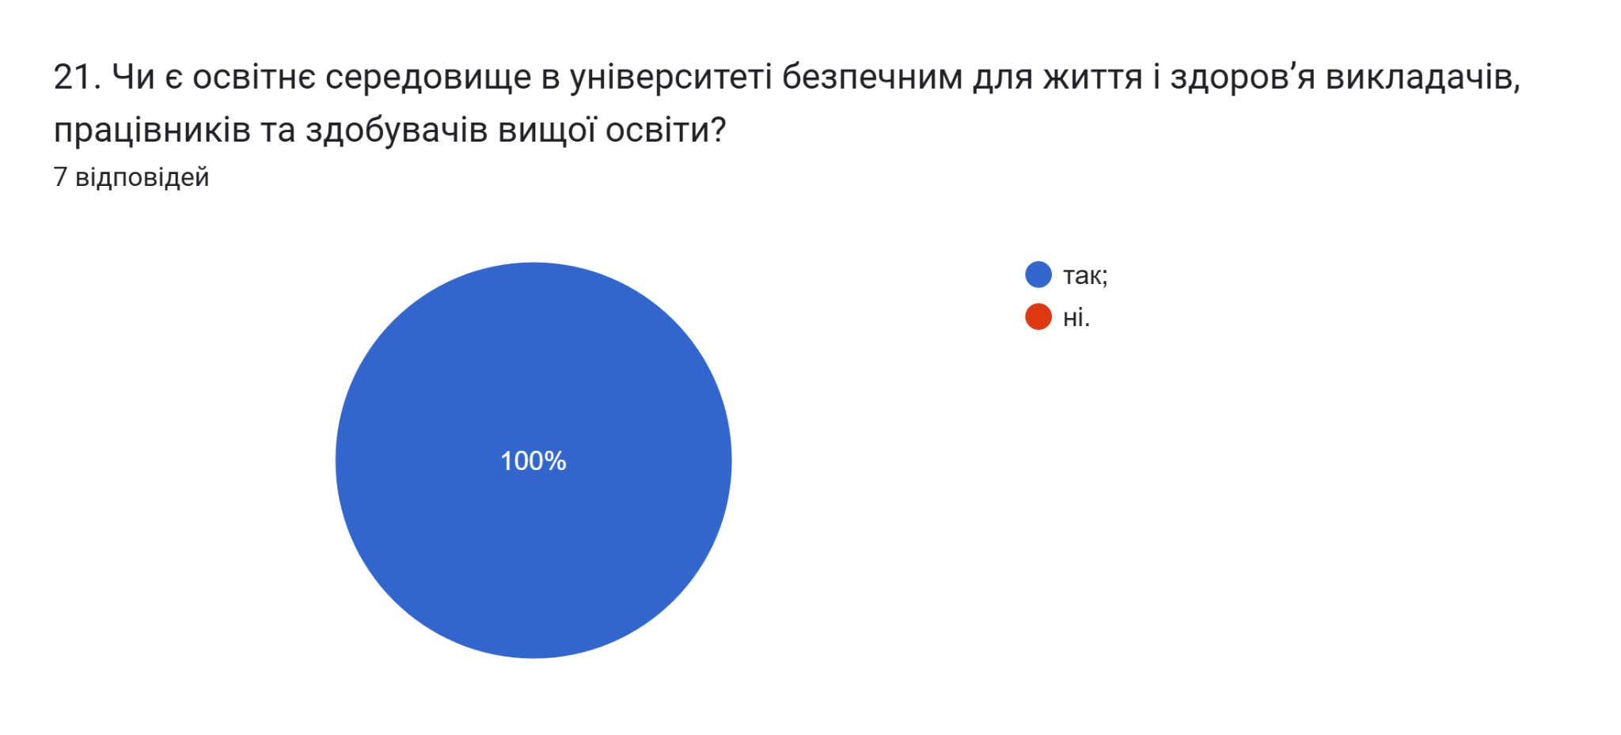

22. Які проблеми якості освітнього процесу потребують першочергового вирішення?
7 відповідей

- Матеріально-технічне забезпечення
- Недостатнє матеріальне оснащення аудиторій
- Оновлення матеріально-технічної бази
- належний рівень оплати праці
- відсутні
- Немає
- -

